1. Регистрация на GitHub (https://github.com/login)
2. 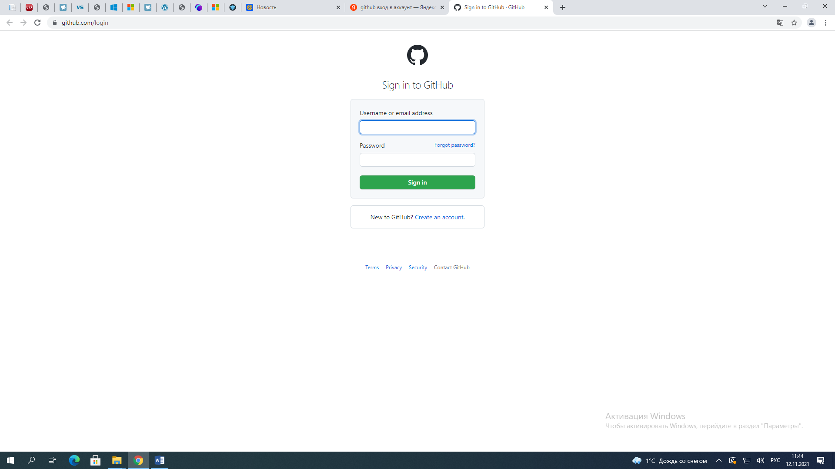
3. Введите e-mail и пароль
4. На почту придет письмо с кодом верификации, который нужно будет продублировать на форме в GitHub
5. После этого вы получите доступ к своему аккаунту.

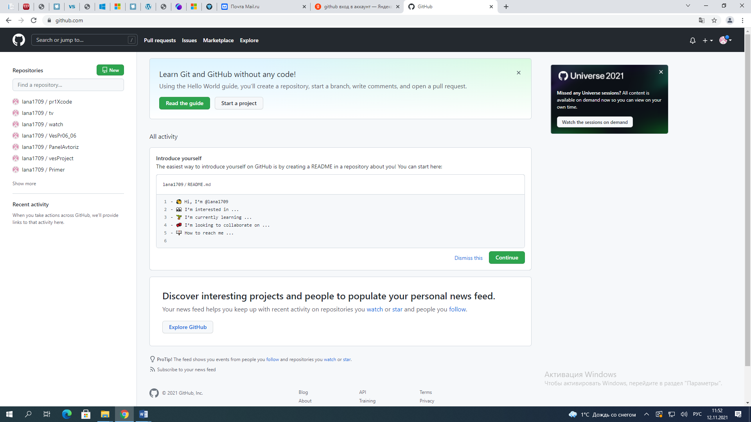

**Создание Организации, команды разработчиков:**



Нажмите на "+".



И выберите "New organizations".

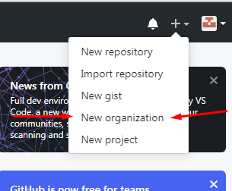

Выберите план(оплата в месяц, но есть и бесплатно).



Заполним все поля.

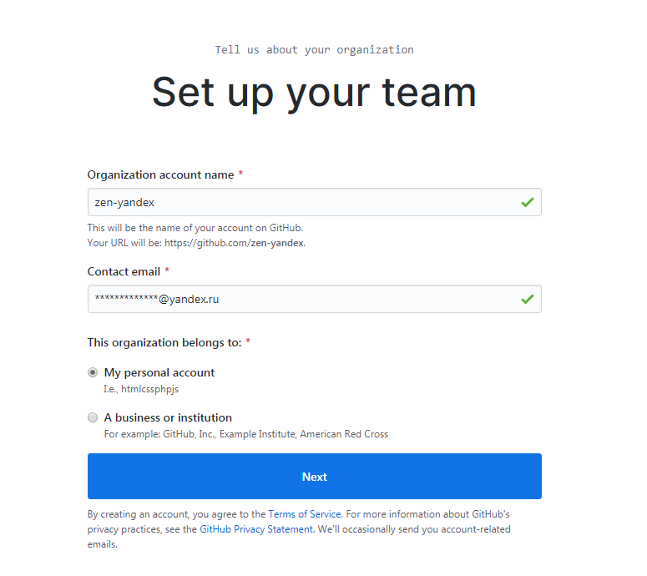

Обратите внимание на то, что везде должна стоять галочка, и какое имя вы дадите организации, такой и будет домен("название".github.io).

Тут мы можем пригласить друзей:



Вот мы и создали новый проект, теперь на нём надо создать репозиторий.

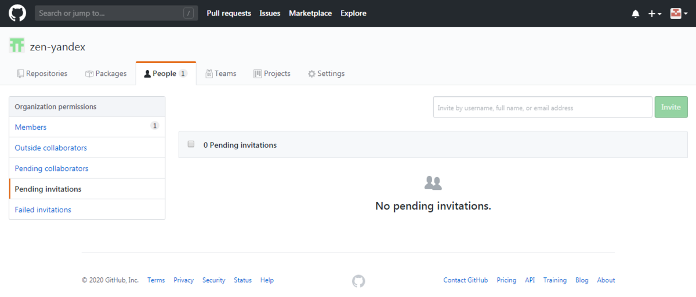

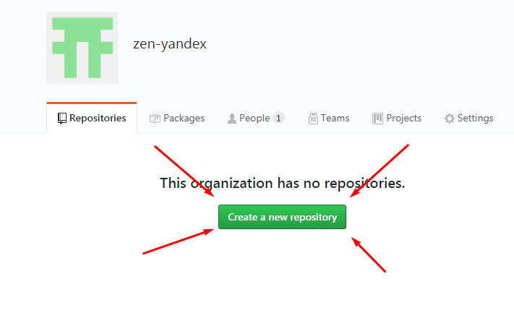

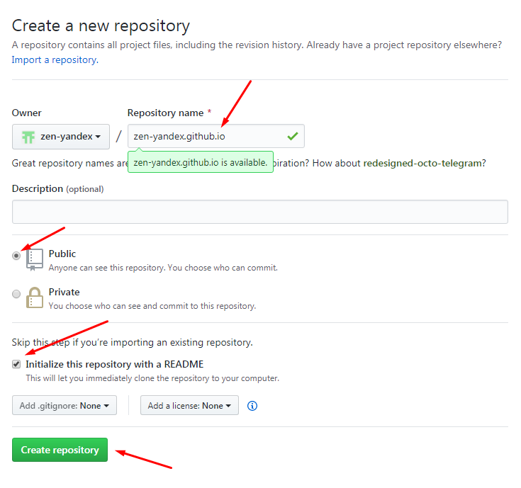

Теперь выбираем всё как на изображении, а имя репозитория пишем по другому,

*"название вашей организации".github.io*

Теперь добавляем файлы,

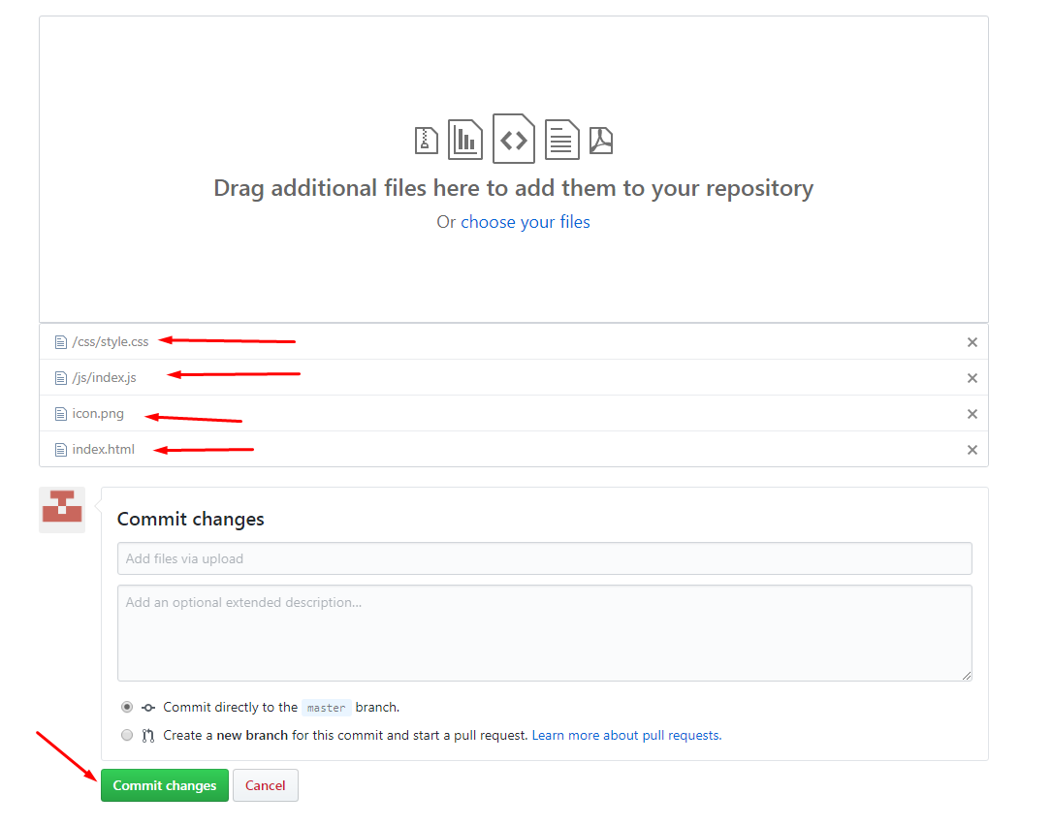

Ждём полной загрузки файлов, и нажимаем зелёную кнопку.

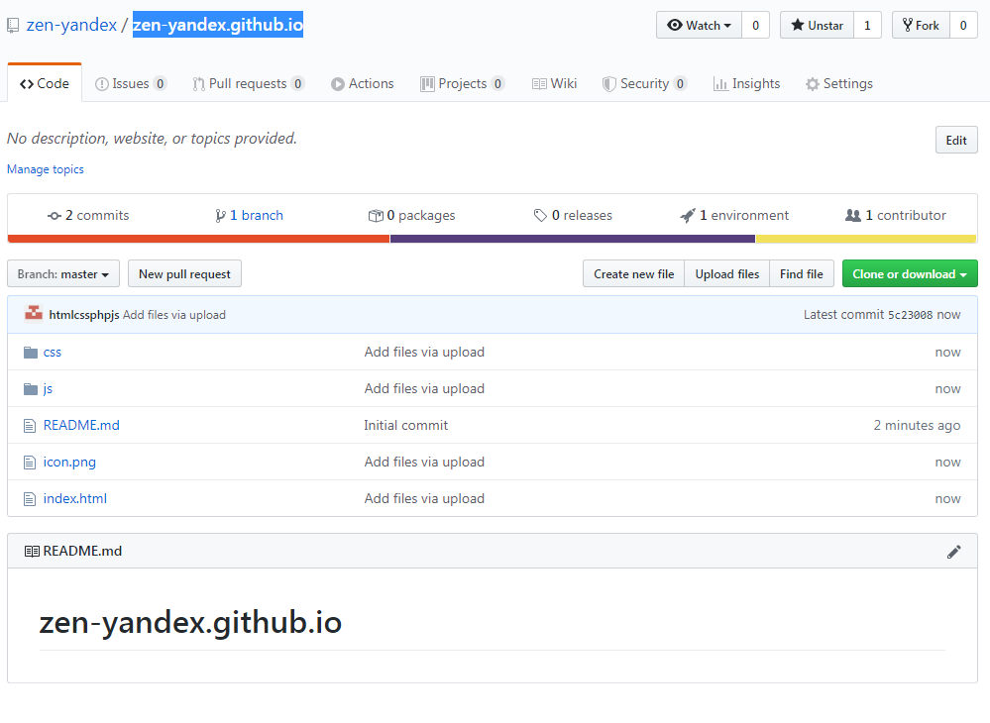

Теперь копируем название репозитория, и вставляем в адресную строку браузера.